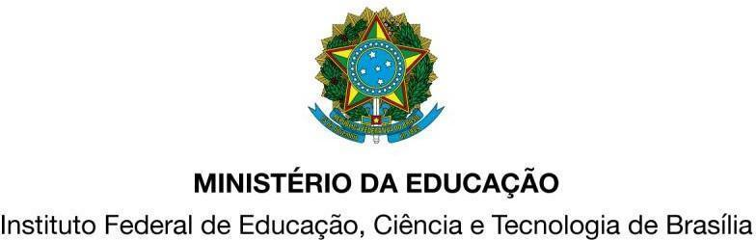
ANEXO V

RELATÓRIO MENSAL/FINAL DE TRABALHO DO BOLSISTA

Descrição das atividades realizadas

Bolsista

Parcial (indicar o mês) ou Final:

Brasília/DF, / / .

Assinatura do estudante bolsista Assinatura do coordenador do projeto

